24 ORE PER IL SIGNORE
8-9 Marzo 2024

ROSARIO MEDIDATO

MISTERI DOLOROSI

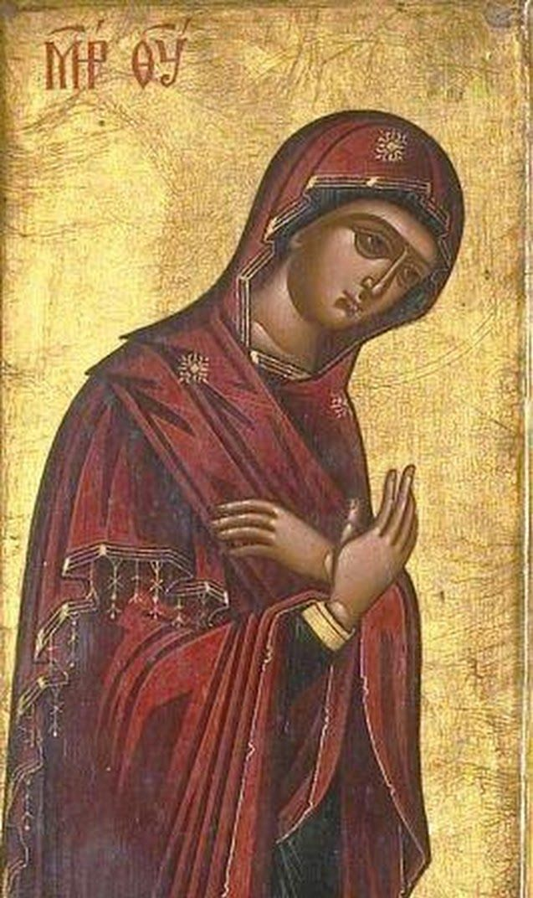

Camminare in una vita nuova
(Rm 6,4)
PRIMO MISTERO

Gesù è agonizzante nell’Orto degli Ulivi

Dal vangelo secondo Marco (14, 32-38)
Giunsero a un podere chiamato Getsèmani ed egli disse ai suoi discepoli: «Sedetevi qui, mentre io prego». Prese con sé Pietro, Giacomo e Giovanni e cominciò a sentire paura e angoscia. Disse loro: «La mia anima è triste fino alla morte. Restate qui e vegliate». Poi, andato un po' innanzi, cadde a terra e pregava che, se fosse possibile, passasse via da lui quell'ora. E diceva: «Abbà! Padre! Tutto è possibile a te: allontana da me questo calice! Però non ciò che voglio io, ma ciò che vuoi tu». Poi venne, li trovò addormentati e disse a Pietro: «Simone, dormi? Non sei riuscito a vegliare una sola ora? Vegliate e pregate per non entrare in tentazione. Lo spirito è pronto, ma la carne è debole».

Vegliate e pregate. Signore, in questo tempo di preghiera, accogliamo il tuo invito a rimanere nel silenzio adorante accanto a te. Maria, madre della preghiera, insegnaci l’amore per il silenzio, la gioia dell’ascolto, la grazia della conversione.

Padre nostro; 10 Ave Maria; Gloria al Padre.

Maria, Madre nostra, donaci camminare in una vita nuova.

Mentre trascorre la vita
solo tu non sei mai;
Santa Maria del cammino
sempre sarà con te.

Vieni, o Madre, in mezzo a noi,
vieni Maria quaggiù.
Cammineremo insieme a te verso la libertà.
SECONDO MISTERO

Gesù è flagellato alla colonna

Dal vangelo secondo Marco (15, 9-15)
Pilato rispose: «Volete che io rimetta in libertà per voi il re dei Giudei?». Sapeva infatti che i capi dei sacerdoti glielo avevano consegnato per invidia. Ma i capi dei sacerdoti incitarono la folla perché, piuttosto, egli rimettesse in libertà per loro Barabba. Pilato disse loro di nuovo: «Che cosa volete dunque che io faccia di quello che voi chiamate il re dei Giudei?». Ed essi di nuovo gridarono: «Crocifiggilo!». Pilato diceva loro: «Che male ha fatto?». Ma essi gridarono più forte: «Crocifiggilo!». Pilato, volendo dare soddisfazione alla folla, rimise in libertà per loro Barabba e, dopo aver fatto flagellare Gesù, lo consegnò perché fosse crocifisso.

Pilato, dopo aver fatto flagellare Gesù, lo consegnò. Signore, sei stato consegnato per essere crocifisso e ti sei lasciato condurre come un mite agnello. Donaci di contemplare il tuo immenso dono di salvezza. Maria, madre della preghiera, insegnaci a non anteporre nulla all’amore per Gesù.

Padre nostro; 10 Ave Maria; Gloria al Padre.

Maria, Madre nostra, donaci camminare in una vita nuova.

Quando qualcuno ti dice:
«Nulla mai cambierà»,
lotta per un mondo nuovo,
lotta per la verità!

Vieni, o Madre, in mezzo a noi,
vieni Maria quaggiù.
Cammineremo insieme a te verso la libertà.
TERZO MISTERO

Gesù è coronato di spine

Dal vangelo secondo Marco (15, 16-20)
Allora i soldati lo condussero dentro il cortile, cioè nel pretorio, e convocarono tutta la truppa. Lo vestirono di porpora, intrecciarono una corona di spine e gliela misero attorno al capo. Poi presero a salutarlo: «Salve, re dei Giudei!». E gli percuotevano il capo con una canna, gli sputavano addosso e, piegando le ginocchia, si prostravano davanti a lui. Dopo essersi fatti beffe di lui, lo spogliarono della porpora e gli fecero indossare le sue vesti, poi lo condussero fuori per crocifiggerlo.

Intrecciarono una corona di spine e gliela misero attorno al capo. Signore, tu sei il Re d’Israele, coronato di spine. Contempliamo la tua umiltà, la tua umiliazione per amore nostro, la tua infinita pazienza. Maria, madre della preghiera, insegnaci la cura verso coloro che soffrono e sono piagati nel corpo e nello spirito.

Padre nostro; 10 Ave Maria; Gloria al Padre.

Maria, Madre nostra, donaci camminare in una vita nuova.

Lungo la strada la gente
chiusa in se stessa va;
offri per primo la mano
a chi è vicino a te.

Vieni, o Madre, in mezzo a noi,
vieni Maria quaggiù.
Cammineremo insieme a te verso la libertà.
QUARTO MISTERO

Gesù sale il Calvario carico della croce

Dal vangelo secondo Marco (15, 21-27)
Costrinsero a portare la sua croce un tale che passava, un certo Simone di Cirene, che veniva dalla campagna, padre di Alessandro e di Rufo. Condussero Gesù al luogo del Gòlgota, che significa "Luogo del cranio", e gli davano vino mescolato con mirra, ma egli non ne prese. Poi lo crocifissero e si divisero le sue vesti, tirando a sorte su di esse ciò che ognuno avrebbe preso. Erano le nove del mattino quando lo crocifissero. La scritta con il motivo della sua condanna diceva: "Il re dei Giudei". Con lui crocifissero anche due ladroni, uno a destra e uno alla sua sinistra.

Condussero Gesù al luogo del Golgota. Signore, sei salito sul monte Calvario, trasformando un luogo di morte in sorgente di vita nuova per tutti. Maria, madre della preghiera, insegnaci a vivere nella fede anche la notte del dolore, in attesa della Pasqua di risurrezione.

Padre nostro; 10 Ave Maria; Gloria al Padre.

Maria, Madre nostra, donaci camminare in una vita nuova.

Quando ti senti ormai stanco
e sembra inutile andar,
tu vai tracciando un cammino:
un altro ti seguirà.

Vieni, o Madre, in mezzo a noi,
vieni Maria quaggiù.
Cammineremo insieme a te verso la libertà.
QUINTO MISTERO

Gesù muore in croce per la nostra salvezza

Dal vangelo secondo Marco (15, 33-39)
Quando fu mezzogiorno, si fece buio su tutta la terra fino alle tre del pomeriggio. Alle tre, Gesù gridò a gran voce: «Eloì, Eloì, lemà sabactàni?», che significa: «Dio mio, Dio mio, perché mi hai abbandonato?». Udendo questo, alcuni dei presenti dicevano: «Ecco, chiama Elia!». Uno corse a inzuppare di aceto una spugna, la fissò su una canna e gli dava da bere, dicendo: «Aspettate, vediamo se viene Elia a farlo scendere». Ma Gesù, dando un forte grido, spirò. Il velo del tempio si squarciò in due, da cima a fondo. Il centurione, che si trovava di fronte a lui, avendolo visto spirare in quel modo, disse: «Davvero quest'uomo era Figlio di Dio! ».

Gesù, dando un forte grido spirò. Signore, morendo tu hai distrutto la morte e risorgendo hai ridato a noi la vita. Maria, madre della preghiera, insegnaci a morire ogni giorno al nostro egoismo, per essere dono d’amore per i fratelli..

Padre nostro; 10 Ave Maria; Gloria al Padre.

Maria, Madre nostra, donaci camminare in una vita nuova.

Ave, o piena di grazia,
il Signore è con te.
Ecco l'ancella di Dio,
opera Tu in me.

Vieni, o Madre, in mezzo a noi,
vieni Maria quaggiù.
Cammineremo insieme a te verso la libertà.
Dal Messaggio per la Quaresima di papa Francesco

Quando il nostro Dio si rivela, comunica libertà: «Io sono il Signore, tuo Dio, che ti ho fatto uscire dalla terra d’Egitto, dalla condizione servile» (Es 20,2). Così si apre il Decalogo dato a Mosè sul monte Sinai. Il popolo sa bene di quale esodo Dio parli: l’esperienza della schiavitù è ancora impressa nella sua carne. Riceve le dieci parole nel deserto come via di libertà. Noi li chiamiamo “comandamenti”, accentuando la forza d’amore con cui Dio educa il suo popolo. È infatti una chiamata vigorosa, quella alla libertà. Non si esaurisce in un singolo evento, perché matura in un cammino. Come Israele nel deserto ha ancora l’Egitto dentro di sé – infatti spesso rimpiange il passato e mormora contro il cielo e contro Mosè –, così anche oggi il popolo di Dio porta in sé dei legami oppressivi che deve scegliere di abbandonare. Ce ne accorgiamo quando ci manca la speranza e vaghiamo nella vita come in una landa desolata, senza una terra promessa verso cui tendere insieme. La Quaresima è il tempo di grazia in cui il deserto torna a essere – come annuncia il profeta Osea – il luogo del primo amore (cfr Os 2,16-17). Dio educa il suo popolo, perché esca dalle sue schiavitù e sperimenti il passaggio dalla morte alla vita. Come uno sposo ci attira nuovamente a sé e sussurra parole d’amore al nostro cuore.

Preghiera per le intenzioni del papa e per la Chiesa

Salve Regina

Concedi ai tuoi fedeli,
Signore Dio nostro, di godere sempre la salute del corpo e dello spirito, per la gloriosa intercessione di Maria santissima, sempre vergine, salvaci dai mali che ora ci rattristano
e guidaci alla gioia senza fine.
Per Cristo nostro Signore. Amen.

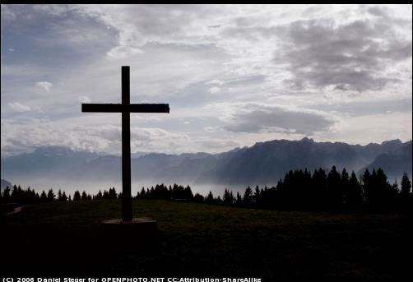

Stava presso la croce di Gesù
sua madre …
(Gv 19, 25)

